Семенов Александр Леонидович,
дата защиты 29.10. 2019г.

Тема диссертации: «Химиопрофилактика индуцированного гамма-излучением канцерогенеза в эксперименте»

по специальности 14.01.12 – онкология

При проведении тайного голосования диссертационный совет в количестве 19 человек, все по специальности 14.01.12 – онкология, участвовавших в заседании из 28 человека, входящих в состав совета, проголосовали: за – 19, против - нет, недействительных бюллетеней – нет.

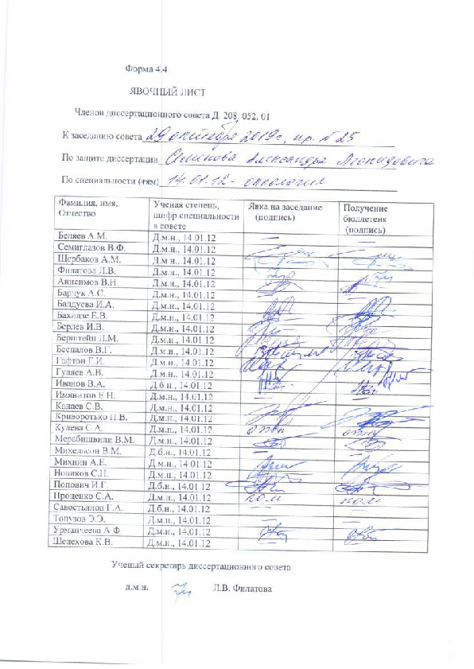

ЗАКЛЮЧЕНИЕ ДИССЕРТАЦИОННОГО СОВЕТА Д 208.052.01, СОЗДАННОГО НА БАЗЕ ФЕДЕРАЛЬНОГО ГОСУДАРСТВЕННОГО БЮДЖЕТНОГО УЧРЕЖДЕНИЯ «НАЦИОНАЛЬНЫЙ МЕДИЦИНСКИЙ ИССЛЕДОВАТЕЛЬСКИЙ ЦЕНТР ОНКОЛОГИИ ИМЕНИ Н.Н. ПЕТРОВА» МИНИСТЕРСТВА ЗДРАВООХРАНЕНИЯ РОССИЙСКОЙ ФЕДЕРАЦИИ, ПО ДИССЕРТАЦИИ НА СОИСКАНИЕ УЧЕНОЙ СТЕПЕНИ КАНДИДАТА МЕДИЦИСКИХ НАУК СЕМЁНОВА АЛЕКСАНДРА ЛЕОНИДОВИЧА

аттестационное дело №______
решение диссертационного совета от 29.10.2019 г. №25
О присуждении Семёнову Александру Леонидовичу, гражданину РФ, ученой степени кандидата медицинских наук.
Диссертация «Химиопрофилактика индуцированного гамма-излучением канцерогенеза в эксперименте» по специальности: 14.01.12 - онкология, принята к защите 26.08.2019, протокол № 16, диссертационным советом Д 208.052.01, созданным на базе федерального государственного бюджетного учреждения «Национальный медицинский исследовательский центр онкологии имени Н.Н. Петрова» Министерства здравоохранения Российской Федерации (197758, Санкт-Петербург, Песочный, ул. Ленинградская, д. 68. Приказ №386/нк от 27.04.2017).
Соискатель Семёнов Александр Леонидович, дата рождения 26.06.1983 г., окончил Санкт-Петербургскую государственную педиатрическую медицинскую академию (ГОУ ВПО СПбГПМА Росздрава) в 2006 г. с присуждением квалификации врач по специальности «педиатрия». В 2008 году окончил клиническую ординатуру в ФГБУ «НИИ онкологии им. Н.Н. Петрова» Минздрава России по специальности «онкология». С 2008 по 2016 гг. работал в лаборатории биотестирования токсических факторов окружающей среды федерального государственного бюджетного учреждения «Российский научный центр радиологии и хирургических технологий» Министерства здравоохранения Российской Федерации. С 2011 г. по настоящее время работает в научной лаборатории химиопрофилактики рака и онкофармакологии ФГБУ «НМИЦ онкологии им. Н.Н. Петрова» Минздрава России в должности научного сотрудника. Справка № 502 о сдаче кандидатских экзаменов выдана 26.10.2012 ФГБУ «НМИЦ онкологии им. Н.Н. Петрова» Минздрава России.
Диссертация выполнена на базе научной лаборатории химиопрофилактики рака и онкофармакологии ФГБУ «НМИЦ онкологии им. Н.Н. Петрова» Минздрава России.
Научный руководитель:
- доктор медицинских наук, доцент Беспалов Владимир Григорьевич, федеральное государственное бюджетное учреждение «Национальный медицинский исследовательский центр онкологии имени Н.Н. Петрова» Министерства здравоохранения Российской Федерации, заведующий научной лаборатории химиопрофилактики рака и онкофармакологии
Официальные оппоненты:
- Важенин Андрей Владимирович - доктор медицинских наук, профессор, академик РАН, федеральное государственное бюджетное образовательное учреждение высшего образования "Южно-Уральский государственный медицинский университет" Министерства здравоохранения Российской Федерации, заведующий кафедрой онкологии, лучевой диагностики и лучевой терапии;
- Быков Владимир Николаевич - доктор медицинских наук, профессор, федеральное государственное автономное образовательное учреждение высшего образования «Московский физико-технический институт (национальный исследовательский университет)», научный сотрудник лаборатории продолжительности жизни и генетики старения.
Официальные оппоненты дали положительные отзывы на диссертацию.
Ведущая организация федеральное государственное бюджетное учреждение "Ростовский научно-исследовательский онкологический институт" Министерства здравоохранения Российской Федерации (г. Ростов-на-Дону) в своем положительном отзыве, подписанном доктором биологических наук, профессором, заместителем генерального директора по науке Франциянц Еленой Михайловной, указала, что диссертация Семёнова Александра Леонидовича представляет собой законченное научное исследование, в котором содержится решение задачи поиска медикаментозных средств, снижающих риск отдаленных онкологических последствий γ-облучения. По актуальности, новизне, теоретической и практической значимости диссертация полностью соответствует критериям, содержащимся в п. 9 Положения о порядке присуждения ученых степеней, утвержденного постановлением Правительства РФ № 842 от 24.09.2013 (с изменениями от 21.04.2016 г. № 335), предъявляемым к диссертациям на соискание ученой степени кандидата наук, а ее автор, Семенов Александр Леонидович, заслуживает присуждения искомой степени кандидата медицинских наук по специальности 14.01.12 – онкология.
Соискатель имеет 109 научных опубликованных работ, в том числе по теме диссертации опубликовано 17 работ, из них в рецензируемых научных изданиях, рекомендованных ВАК, опубликовано 8 работ.
Основные работы:
1. Беспалов В.Г., Александров В.А., Семенов А.Л., Кованько Е.Г., Иванов С.Д. Ингибирующий эффект биоженьшеня на радиационный канцерогенез у крыс // Вопросы онкологии. – 2012. – Т. 58, № 2. – С. 248–252. Авторский вклад 70%. В статье доложены результаты собственных исследований по изучению влияния препарата женьшеня обыкновенного на радиационный канцерогенез.
2. Bespalov V.G., Aleksandrov V.A., Semenov A.L., Kovan’ko E.G., Ivanov S.D. Comparative effects of difluoromethylornithine and Siberian ginseng root tincture on radiation induced carcinogenesis in rats and their lifespan // Advances in Gerontology. – 2013. – Vol. 3, No. 1. – P. 70–76. Авторский вклад 70%. В статье представлены результаты собственных исследований по сравнению влияния препарата элеутерококка колючего и α-дифторметилорнитина на радиационный канцерогенез у самок крыс.
3. Bespalov V.G., Semenov A.L., Aleksandrov V.A., Kovan’ko E.G., Ivanov S.D. Anticarcinogenic activity of alpha–difluoromethylornithine, ginseng, eleutherococcus, and leuzea on radiation–induced carcinogenesis in female rats // International Journal of Radiation Biology. – 2014. – Vol. 90, No. 12. – P. 1191–1200. Авторский вклад 90%. В публикации описаны результаты собственных исследований по оценке влияния препаратов женьшеня обыкновенного, элеутерококка колючего, левзеи сафлоровидной и α-дифторметилорнитина на радиационный канцерогенез.
4. Ivanov S.D., Bespalov V.G., Semenov A.L., Kovan’ko E.G., Alexandrov V.A. Toxicogenomic effects in rat blood leukocytes and chemoprophylaxis of radiation–induced carcinogenesis // Bulletin of Experimental Biology and Medicine. – 2016. – Vol. 160, No. 5. – P. 705–708. Авторский вклад 80%. В статье доложены результаты собственных исследований по изучению изменений содержания ДНК в лейкоцитах крови на ранних сроках после воздействия ионизирующего облучения на модели радиационного канцерогенеза.
5. Bespalov V.G., Alexandrov V.A., Semenov A.L., Kovan'ko E.G., Ivanov S.D., Vysochina G.I., Kostikova V.А., Baranenko D.A. The inhibitory effect of meadowsweet (Filipendula ulmaria) on radiation–induced carcinogenesis in rats // International Journal of Radiation Biology. – 2017. – Vol. 93, No. 4. – P. 394–401. Авторский вклад 90%. В статье описаны результаты собственных исследований по влиянию препарата лабазника вязолистного на радиационный канцерогенез.
На автореферат поступил 3 отзыва от:
- кандидата медицинских наук Суслова Дмитрия Николаевича, ведущего научного сотрудника отдела фундаментальных исследований, руководителя вивария федерального государственного бюджетного учреждения «Российский научный центр радиологии и хирургических технологий имени академика А.М. Гранова» Министерства здравоохранения Российской Федерации;
- доктора медицинских наук, профессора Шабанова Петра Дмитриевича, заведующего кафедрой фармакологии федерального государственного бюджетного военного учреждения высшего образования «Военно-медицинская академия имени С.М. Кирова»;
- кандидата биологических наук, доцента Спивак Ирины Михайловны, доцента биолого-почвенного факультета Санкт-Петербургского Государственного университета.
Все отзывы положительные, не содержат замечаний.
Выбор официальных оппонентов обосновывается тем, что они являются ведущими специалистами по теме представленной диссертации и дали свое согласие, а ведущей организации – тем, что она является ведущей научной организацией в области онкологии.
Диссертационный совет отмечает, что выполненные соискателем научные исследования в совокупности можно квалифицировать как решение важной научной задачи поиска средств профилактики радиационного канцерогенеза.
На основании выполненного соискателем исследования предложен ряд препаратов растительного происхождения для клинического изучения с целью профилактики отдаленных онкологических последствий у групп населения, подвергшихся воздействию ионизирующего излучения
Научно-практическая значимость исследования обоснована тем, что:
- модель тотального γ-облучения самок крыс в дозе 4 Гр апробирована для поиска средств для химиопрофилактики радиационного канцерогенеза в экспериментальных исследованиях;
- выявлена в эксперименте способность препаратов женьшеня обыкновенного, элеутерококка колючего, лабазника вязолистного и α-дифторметилорнитина тормозить радиационный канцерогенез;
- выявлена корреляция содержания ДНК в лейкоцитах крови экспериментальных животных на ранних сроках после облучения с частотой и множественностью злокачественных новообразований репродуктивных и эндокринных органов.
Полученные данные перспективны для дальнейшего поиска и изучения средств химиопрофилактики злокачественных новообразований, индуцированных ионизирующей радиацией.
Результаты диссертационной работы внедрены и используются в ФБГУ «НМИЦ онкологии им. Н.Н. Петрова» Минздрава России в составе дополнительных профессиональных программ повышения квалификации по темам «Мастопатия и профилактика рака молочной железы» и «Профилактика и скрининг онкологических заболеваний». Результаты исследования могут быть использованы в учебном процессе на кафедрах онкологии медицинских ВУЗов.
Оценка достоверности результатов исследования базируется на анализе объемного фактического материала (всего в экспериментальном исследовании было использовано 705 лабораторных животных). Степень достоверности результатов проведенных исследований, выводов и рекомендаций не вызывают сомнений и определяется объемом обработанного материала, адекватным набором оцениваемых показателей, выбором для обработки материала и статистических методов, соответствующих целям и задачам исследования.
Личный вклад соискателя состоит в выполнении анализа отечественной (34 источника) и зарубежной литературы (129 источников). Соискатель разработал дизайн исследования, непосредственно принимал участие во всех этапах эксперимента (облучение животных, разведение препаратов, забор проб крови, регистрация новообразований, аутопсия животных), обработаны и проанализированы результаты исследования, внесен основной вклад в написание публикаций по теме исследования. Участие соискателя в сборе первичного материла и его обработке более 90%; в обобщении, анализе результатов работы – 100%. Все научные результаты, представленные в работе, соискателем получены лично.
На заседании 29.10.2019 г. диссертационный совет принял решение присудить Семёнову Александру Леонидовичу ученую степень кандидата медицинских наук по специальности 14.01.12 – онкология.
При проведении тайного голосования диссертационный совет в количестве – 19 человек, из них докторов наук по специальности 14.01.12 – онкология – 19, участвовавших в заседании, из 28 человек, входящих в состав совета, проголосовали за – 19, против – нет, недействительных бюллетеней – нет

Председатель диссертационного совета,
член–корреспондент РАН
доктор медицинских наук,
профессор Семиглазов Владимир Федорович

Ученый секретарь диссертационного совета,
доктор медицинских наук Филатова Лариса Валентиновна
29.10.2019.

